ЕЗИЦИ И СРЕДИ ЗА ПРОГРАМИРАНЕ

1. Преговор
А) Разлика между информация и данни? Хардуер и софтуер?
Б) Функции на процесора и харддиска. Прилики, разлики, принципи на работа?
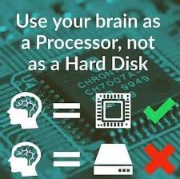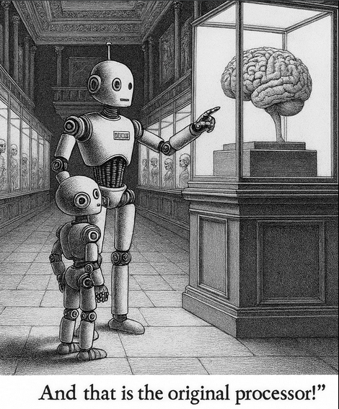
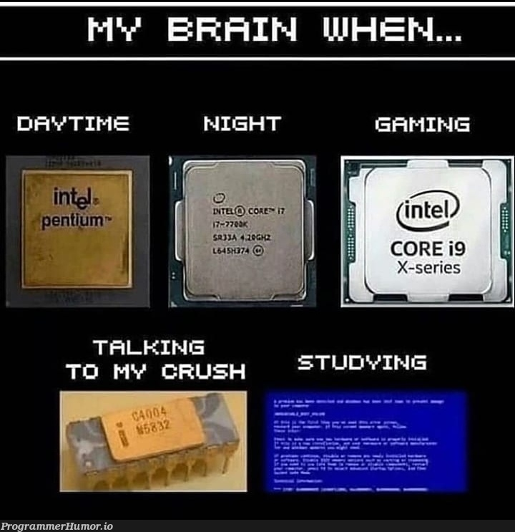
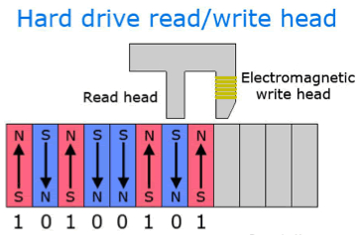
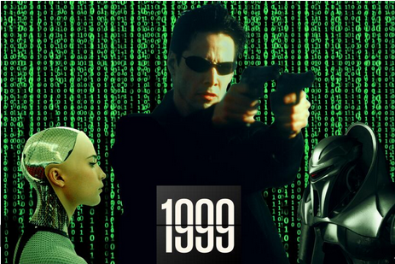
"If real is what you can feel, smell, taste and see, then 'real' is simply electrical signals interpreted by your brain."
https://www.rapidtables.com/convert/number/binary-to-ascii.html
В) Операционни системи – прилики, разлики Windows / Mac / Linux (Unix)?
Windows – Бил Гейтс, със силно развит GUI – graphic user interface (съответствие на формите), с много диалогови прозорци, но реалната визуализация забавя и е малка част от кода. „Истинският“ Windows е регистъра regedit. Потребителски-ориентиран, затова доминира при PC – personal computers
Linux – Линус Торвалд, доминиращата ОС при сървърите, силно развит команден интерфейс, видимост върху всичко и голям контрол.
MacOS – базирана на Unix, много защитена, безотказно работи, скъпа
Unix – най-старата от използваните в момента, доразвива се до Linux, използва се за ИИ и суперкомпютри
DOS – Disк OS – наподобява CMD
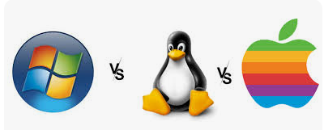
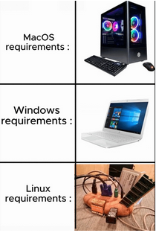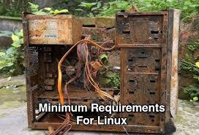

Г) Интерфейс (диалогови прозорци) и команди CMD с вградени функции.
Д) Процедури = текстови файлове с поредица от команди .bat
Е) Разлика между писане на код и програмиране? – алгоритмите
* програмиране – (if, else, for…) C, C++, Java, Python…
* писане на код – (ключови думи <>) HTML, CSS, SQL…
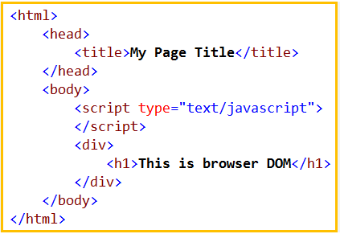
* блендиране (смесване) на 2 езика като C# + HTML = .cshtml

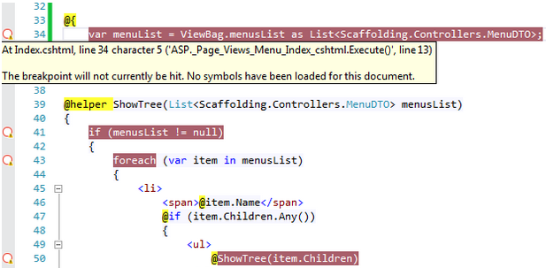

2. Езици за програмиране
Синтаксис – правилата
Семантика – смисъл
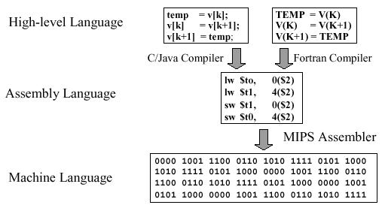
Машинен език – на най-ниско ниво стоят само 0 и 1. На по-високо ниво има и други цифри.
Асемблер – съдържа съкращения на английски думи като ADD, MOV – Много близо до хардуера, вирусите се пишат на асемблер, както и драйвърите
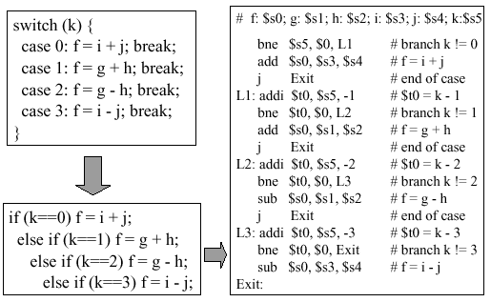
Превод на програма от високо ниво на асемблер, след което се записва в паметта на още по-ниско ниво:
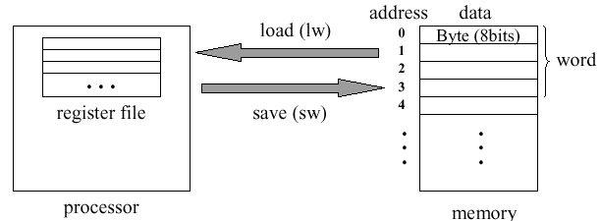

Ниво | Език | Превод | Характеристики | Приложения
Ниско | Машинен, Асемблер | Интерпретатор | Максимална скорост и контрол, много сложни, зависят от хардуера | Драйвери, firmware, системно програмиране
Средно | C, C++, Rust | Компилатор | Висока скорост, баланс между контрол и абстракция | Операционни системи, игри, софтуер с висока производителност
Високо | Python, Java, C# | Виртуална машина / Интерпретатор | Лесни за учене, по-бавни | Уеб приложения, data science, AI, бърз прототипинг
Много високо | SQL, MATLAB, WOLFRAM | Специализиран локален домейн | Не са универсални | Заявки към бази данни, математически и научни изчисления

Транслаторът - проверява за синтактични грешки и след отстраняването им превежда програма, написана на език от високо ниво на машинен език. Бива 2 вида – компилатор и интерпретатор.
- Компилатор: превежда целия програмен код на машинен език преди изпълнение, създавайки отделен изпълним файл. Компилираните програми са по-бързи, но грешките се откриват при компилация. Езици C++, Java…
- Интерпретатор: превежда и изпълнява кода ред по ред по време на работа, без да създава отделен изпълним файл. Интерпретираните програми са по-бавни, но грешките се откриват по време на изпълнение. Езици Python, PHP, JS
- Виртуална машина (Java): Това е "хибридният" подход. Кодът се компилира до междинен bytecode, който се изпълнява от виртуална машина (JVM). Това прави езика преносим "write once, run anywhere".
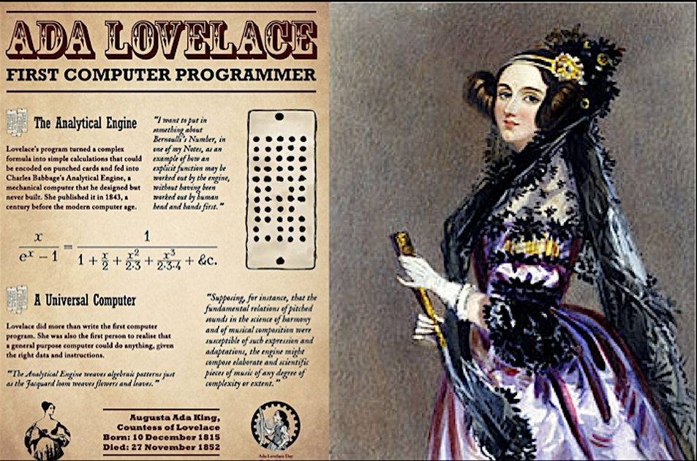
- 1843 г – първата програма – Ада Лъвлейс (първият програмист в историята) – създава алгоритъм за изчисляване на числата на Бернули за аналитичната машина на Чарлз Бабидж.
- 1950-60: Фокус върху машината – Fortran (FORmula TRANslator - за научни изчисления), COBOL (за бизнес), LISP (за AI). Всички са създадени за конкретни домейни.
- 1970-80: Фокус върху методите – C се ражда за да напишат UNIX. Въвежда концепциите за структурно програмиране и пряк контрол върху хардуера. Pascal, Delphi. Какво ви говорят имената?
- 1990-2000: Фокус върху софтуерния инженеринг – C++ (разширение на C с ООП), Java (улесняване на C++), Python (четимостта и продуктивността са на първо място). През 1993 г – HTML от Тим Бърнърс-Лий – създава първия сървър и интернет.
- 2000-днес: Фокус върху специфични проблеми – JavaScript (за уеб), C# (за Windows ecosystem), Go (за мрежови услуги и успоредност), Rust (за безопасност на паметта и скорост).
Великолепните 4: Python, LISP, C, Perl -
Python – изглежда лесен, доста бавен, но мощен, ООП (с обекти от реалния свят / класове)
C – не е подходящ за първи език, но е езикът на UNIX
Perl – динамични уеб приложения и системно администриране
LISP – дава дълбоки познания, дори никога да не се наложи да го използваме (функционално програмиране за ИИ – какъв резултат искаме, а не как да се постигне)

3. Среди за програмиране
IDE – Integrated Development Environment:
* текстов редактор – пишем текст
* компилатор / интерпретатор – превежда кода на машинен език
* дебъгер – инструмент за намиране на грешки
* Intellisense – автодопълване
* Garbage Collector – система за управление на паметта
* VCS – Version Control System – система за проследяване на промените – най-популярна е Git
В нашия случай – Visual Studio

